# Hyper-v虚拟机Centos磁盘扩容

1. 前置要求，虚拟机磁盘扩容前删除检查点，并且处于关机状态
2. hayperV管理界面给虚拟机磁盘扩容
3. 查看当前磁盘容量，可以看到sda容量已经到60G

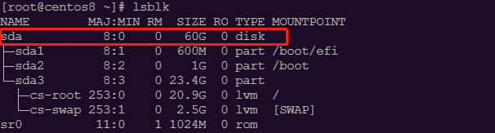

1. 创建分区

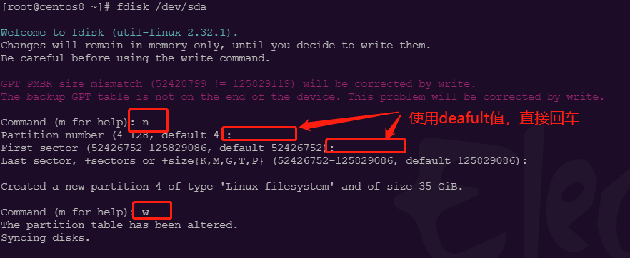

1. 刷新分区表，可以看到新分区sda4已经被创建

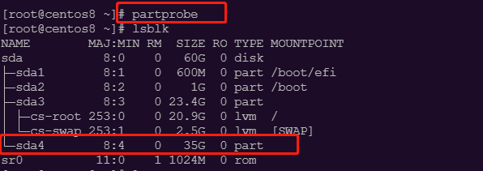

1. 在新分区上创建新的lvm pv卷

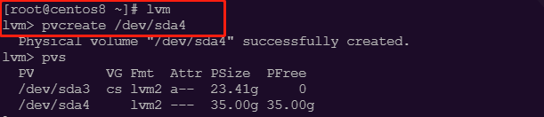

1. 查看vg name，我这里vgName 为 cs

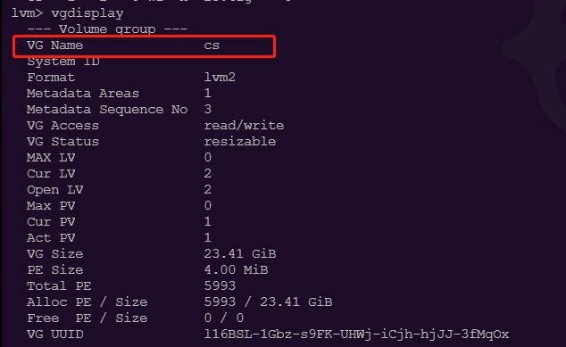

1. 将物理卷加入卷组

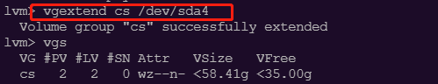

1. 将cs卷组的剩余空间添加到逻辑卷/dev/cs/root



1. 同步文件系统，之前只是对lvm的扩容，还需要同步到文件系统

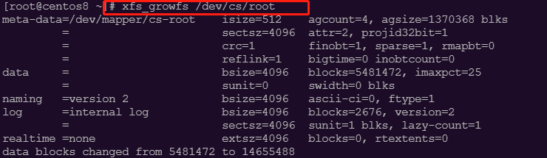

1. 查看结果

